Базы данных

Лабораторная работа №2

**Часть 1. Выборки:**

**Исходные данные:**

Данные из часто используемых таблиц приведены здесь, чтобы не дублировать их в тексте. Если в запросе используется новая таблица - она будет приведена рядом с соответствующим запросом

Таблица `Статистика`

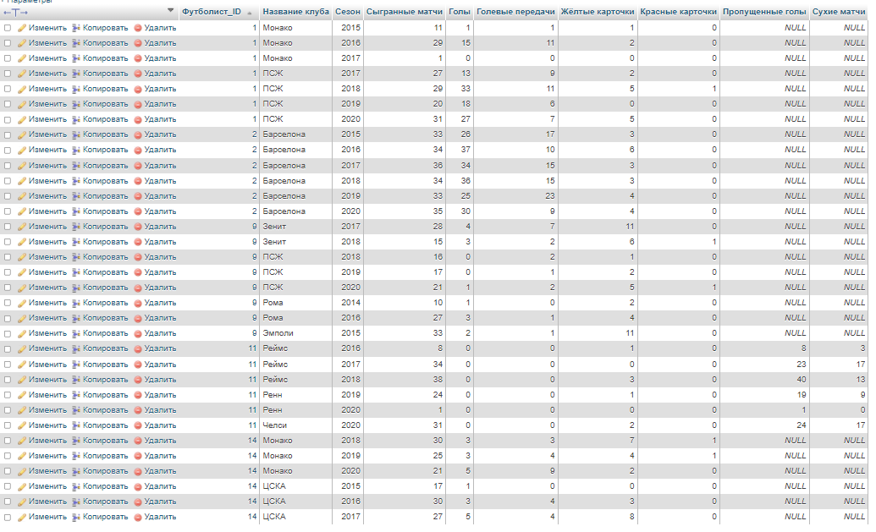

Таблица `Футболисты`

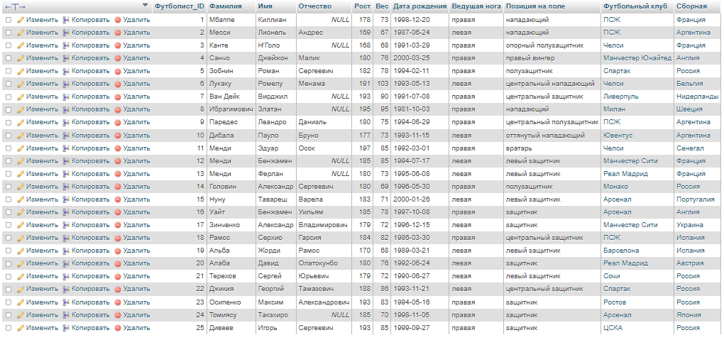

Таблица `Футбольный клуб`

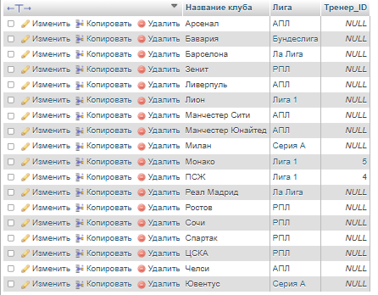

1. **Поиск футболистов моложе 25 лет**

Из таблицы `Футболисты` должен вывестись список футболистов младше 25 лет, подсчитанных на основе сегодняшней даты.

SELECT * FROM `Футболисты` WHERE DATEDIFF(CURDATE(),`Дата рождения`)/365<25

Исходные данные приведены выше

Результат:

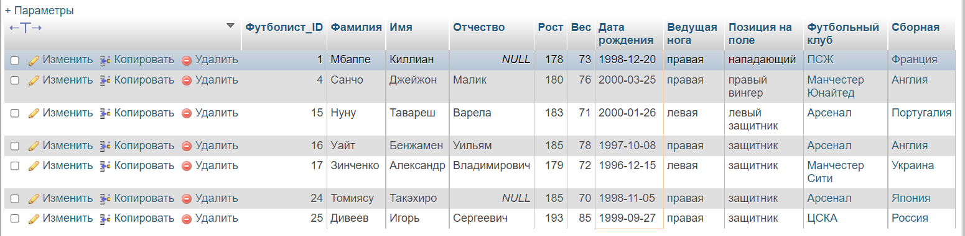

1. **Футболисты отсортированные по количеству забитых голов за прошлый сезон в Лиге 1**

SELECT

`Футболист_ID`,`Фамилия`,`Имя`,`Отчество`,`Название клуба`,`Лига`,`Голы`,`Голевые передачи`,`Сезон`

FROM

`Футболисты` INNER JOIN `Статистика` USING(Футболист_ID)

INNER JOIN `Футбольный клуб` USING(`Название клуба`)

WHERE

`Лига`='Лига 1'

AND `Сезон`= SUBSTRING(CURDATE(),1,4)-1

ORDER BY `Голы` DESC

Исходные данные приведены выше

Результат:

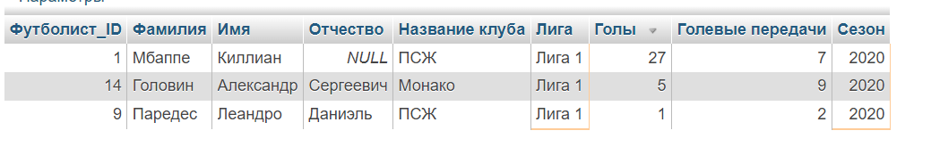

1. **Список клубов где играл футболист и статистика за каждый клуб в сумме**

Формируем статистику, показывающую сводные статистические показатели каждого футболиста разделённые по периодам его карьеры - игры за каждый конкретный клуб.

SELECT `Футболист_ID`,

`Имя`,

`Фамилия`,

`Название клуба`,

SUM(`Сыгранные матчи`) AS `Сыгранные матчи за клуб` ,

SUM(`Голы`) AS `Голы за клуб`,

SUM(`Голевые передачи`) AS `Голевые передачи за клуб`,

SUM(`Жёлтые карточки`) AS `Жёлтые карточки за клуб`,

SUM(`Красные карточки`) AS `Красные карточки за клуб`,

SUM(`Пропущенные голы`) AS `Пропущенные голы за клуб`,

SUM(`Сухие матчи`) AS `Сухие матчи за клуб`

FROM

`Футболисты` INNER JOIN `Статистика` USING(Футболист_ID)

INNER JOIN `Футбольный клуб` USING(`Название клуба`)

GROUP BY `Футболист_ID`,`Название клуба`

Исходные данные приведены выше

Результат:

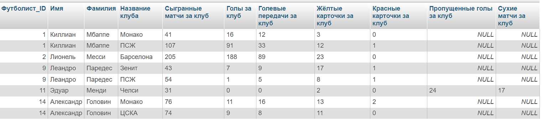

1. **Футболисты с наименьшим числом травм за сезон в среднем**

Общее число травм каждого футболиста из таблицы `Травмы` делим на количество сезонов, которые он отыграл.

SELECT `Футболист_ID`,`Имя`,`Фамилия`,

COUNT(`ID_Травмы`) AS `Общее число травм`,

MAX(`Сезон`)-MIN(`Сезон`)+1 AS `Число сезонов`,

COUNT(`ID_Травмы`)/(MAX(`Сезон`)-MIN(`Сезон`)+1) AS `Среднее число травм за сезон`

FROM `Футболисты` RIGHT JOIN `Травмы` USING(`Футболист_ID`)

GROUP BY `Футболист_ID`

ORDER BY `Среднее число травм за сезон`

Исходные данные по травмам:

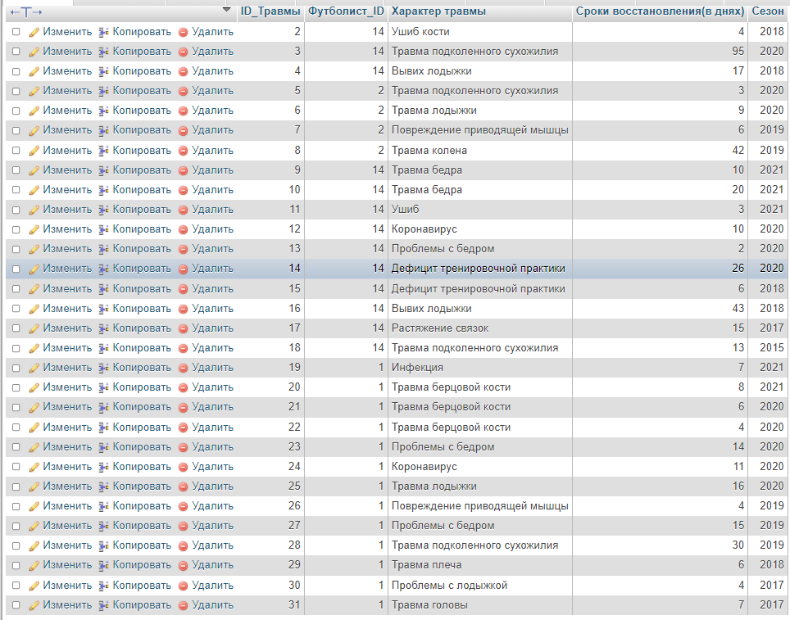

Результат:

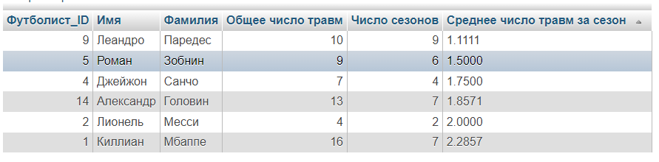

1. **Топ лиг по самым высокорослым защитникам**

Выводим название лиги, число защитников играющих в ней(если позиция игрока задана несколькими словами, например: “левый защитник” - его тоже приписываем к защитникам) а также средний рост защитников. Сортируем по росту.

SELECT `Лига`,AVG(`Рост`) AS `Средний рост`,COUNT(`Футболист_ID`) AS `Число защитников`

FROM `Футболисты` LEFT JOIN `Футбольный клуб` ON `Футболисты`.`Футбольный клуб`=`Футбольный клуб`.`Название клуба`

WHERE

POSITION('защитник' in `Позиция на поле`)>0

AND POSITION('полузащитник' in `Позиция на поле`)=0

GROUP BY `Лига`

ORDER BY AVG(`Рост`) DESC

Исходные данные по лигам:

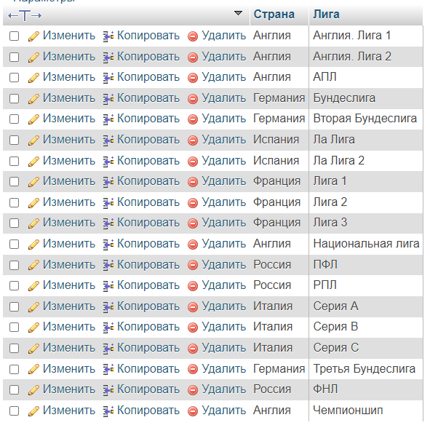

Результат:

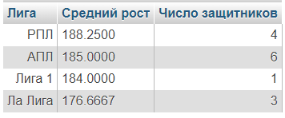

**Часть 2. Запросы**

1. **Вставка данных**

**1.1 Вставка данных о тренерах**

INSERT INTO `Тренер`

VALUES (1,'Карпин','Валерий','Георгиевич','1969-02-02',1,2009,DEFAULT,'Россия'),

(DEFAULT,'Клопп','Юрген','Норберг','1967-06-16',1,1988,'Ливерпуль',DEFAULT)

Исходные данные:

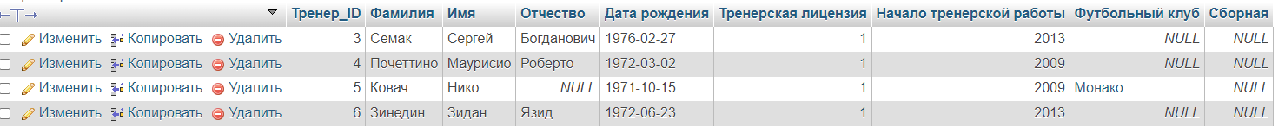

Результат:

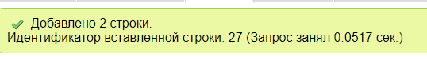

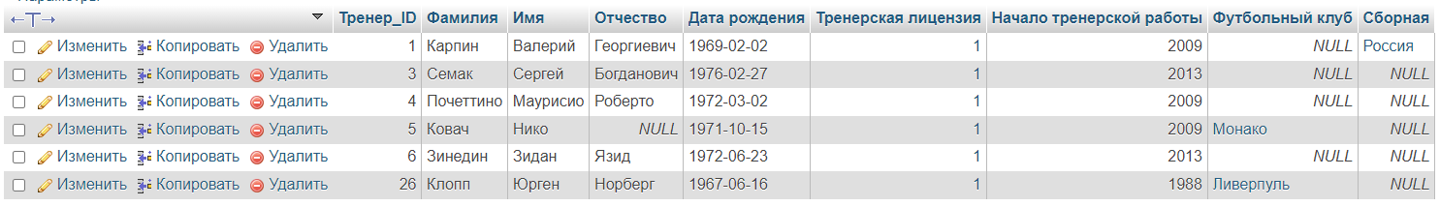

**1.2 Вставка данных с использованием нескольких таблиц**

Вставка данных в таблицу `История клубов` о футболистах, клубах в которых они играли и количестве лет которые они провели в каждом из клубов.

INSERT INTO `История клубов`

SELECT `Футболист_ID`,

`Имя`,

`Фамилия`,

`Название клуба`,

`Сезон`,

COUNT(`Сезон`)

FROM `Статистика` INNER JOIN `Футболисты` USING(Футболист_ID)

WHERE `Футболист_ID`

GROUP BY `Футболист_ID`,`Название клуба`

Исходные данные:

Пустая таблица

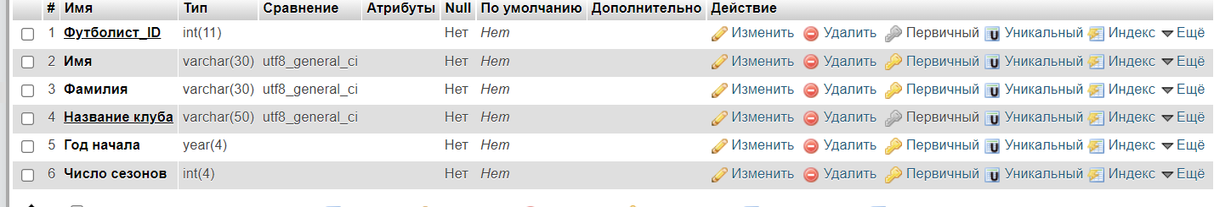

Результат:

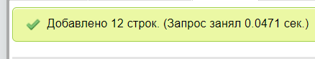

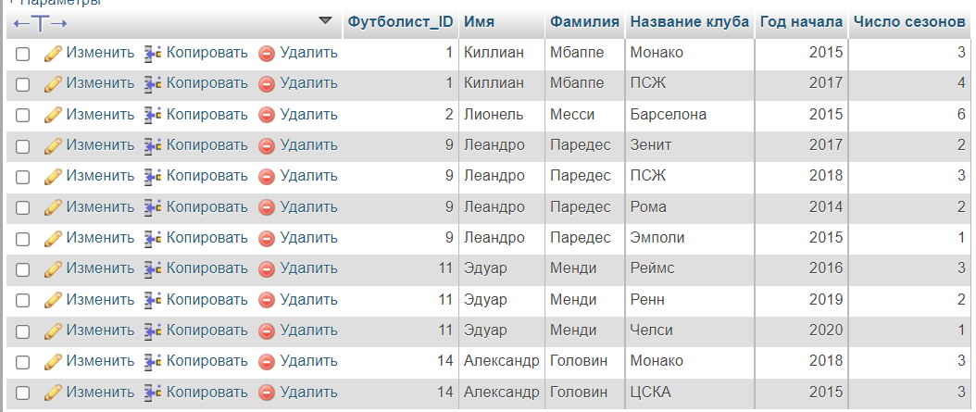

1. **Обновление данных**

**2.1 Обновление данных одной таблицы**

UPDATE `Футболисты`

SET `Футбольный клуб`=NULL

WHERE 1

Исходные данные:

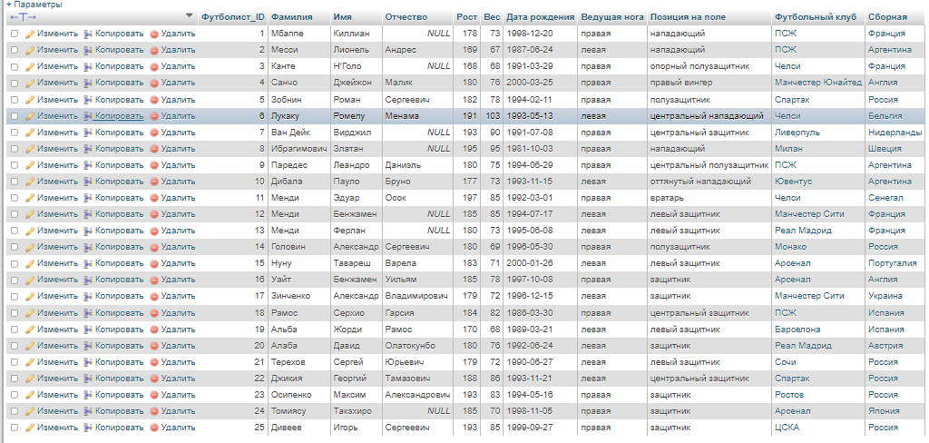

Результат:



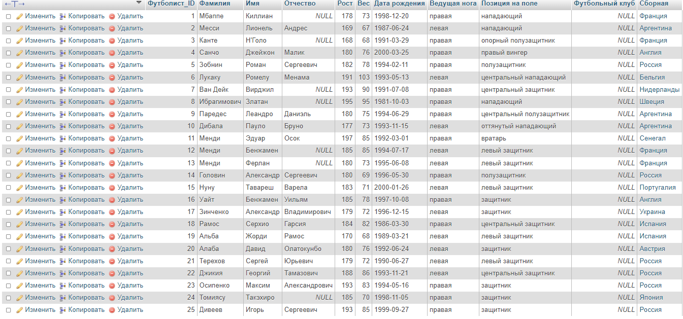

**2.2 Обновление данных с несколькими таблицами**

Поставили каждому тренеру из таблицы `Тренер` в соответствие футбольный клуб который он тренирует из таблицы `Футбольный клуб`

UPDATE `Тренер`, `Футбольный клуб`

SET `Тренер`.`Футбольный клуб`=`Футбольный клуб`.`Название клуба`

WHERE `Тренер`.`Тренер_ID`=`Футбольный клуб`.`Тренер_ID`

Исходные данные:

Футбольные клубы

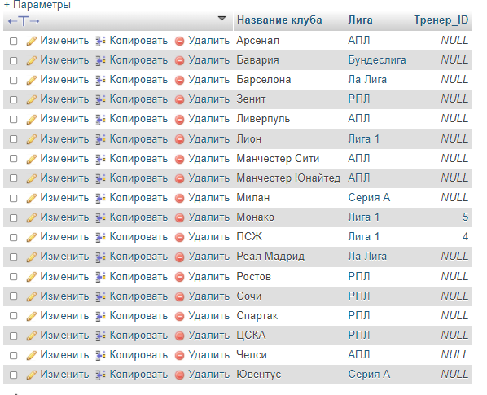

Тренеры

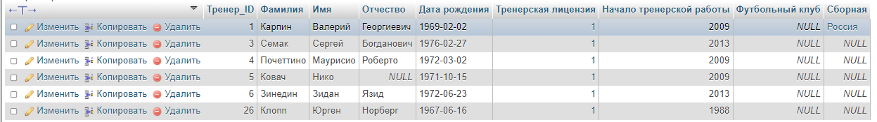

Результат:



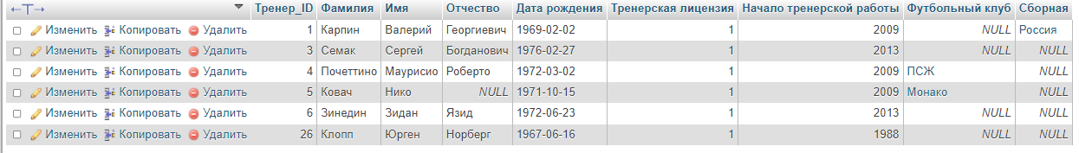

**Удаление данных**

**3.1 Удаление данных с использованием одной таблицы**

Удаление статистики полевых игроков из таблицы `Статистика`

DELETE FROM `Статистика`

WHERE `Пропущенные голы` IS NULL

AND `Сухие матчи`IS NULL

Исходные данные:

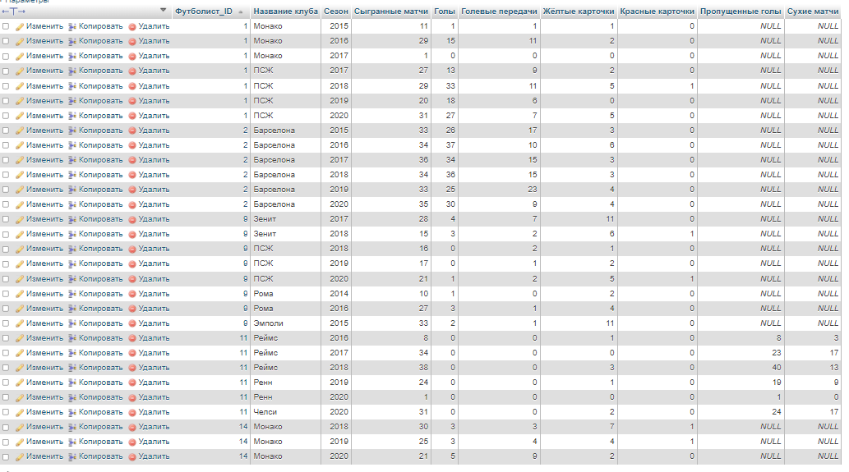

Результат:

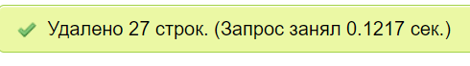

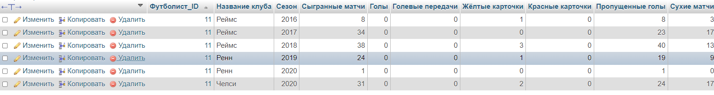

**3.2 Удаление данных с использованием нескольких таблиц**

Удаляем травмы игроков ПСЖ

DELETE FROM `Травмы`

WHERE `Футболист_ID` IN (SELECT `Футболист_ID` FROM `Футболисты`

WHERE `Футбольный клуб`='ПСЖ')

Исходные данные:

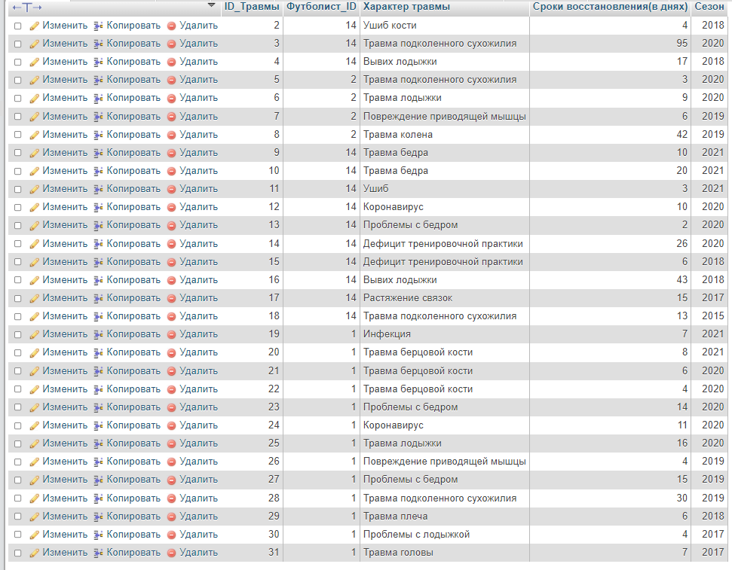

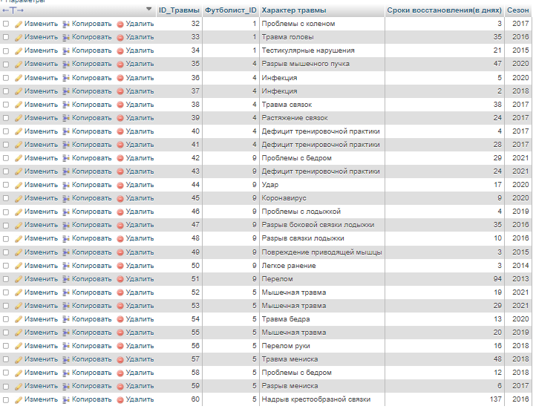

Результат:



